Péče o rostlinu: Proč nekveteš?
Autorka lekce: Veronika Laufková
Kniha: MACUROVÁ, Katarína. Proč nekveteš? V Praze: Albatros, 2016. ISBN 978-80-00-04211-4.
Anotace knihy: Krátký příběh nesený ilustracemi, který vypráví o medvídkovi, jenž našel na své zahradě zvláštní rostlinu. I když ji každý den zaléval, stínil jí před žárem slunečníkem, učil ji kvést a před spaním jí nezapomněl popřát dobrou noc, květina stále nekvetla. Nejednalo se však o okrasnou rostlinu, nýbrž mrkev, na které si pochutnávali pod zemí zajíci. Vtipný příběh s nečekanou pointou děti pobaví i poučí.
Pomůcky: zalaminované ilustrace z knihy Proč nekveteš?, papíry, pastelky, kniha Proč nekveteš?
Čtenářská strategie: čtení s předvídáním, hledání souvislostí
Cíl lekce: Dítě pojmenuje části rostlin; rozlišuje druhy rostlin; seznamuje se s tím, jak pečovat o květinu; všímá si souvislostí; posoudí, jaké potřeby mají rostliny a jaké lidé/zvířata.
1. Evokace
Dětem ve fázi evokace klademe tyto otázky a a nabízíme výtvarné činnosti:
Jak vypadá květina? Z jakých částí se skládá? Nakreslíme si ji.
Děti ve skupinách kreslí libovolnou květinu, diskutují o jejích částech – měla by mít kořen, stonek, listy, květ (základní části rostlin jsou: kořen, list, stonek;, některé rostliny mohou mít květ).
Děti si sednou do kroužku a diskutují o obrázcích a částech květin.
Následuje druhá evokační otázka:
Jak bychom měli o květiny pečovat? Co vše květina potřebuje k životu?
Nápady dětí zapisujeme na tabuli. S dětmi můžeme i pantomimicky ukazovat, jak o květinu pečovat.
2. Práce s knihou K. Macurové – Proč nekveteš?
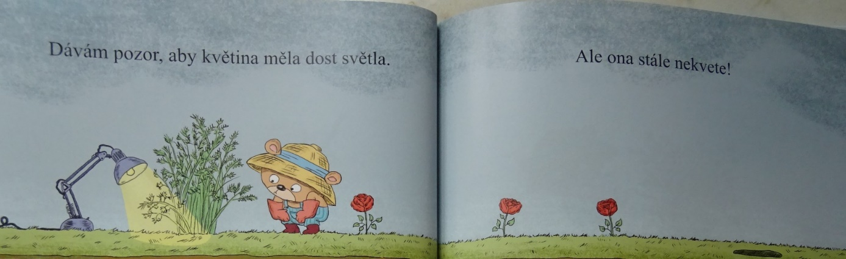
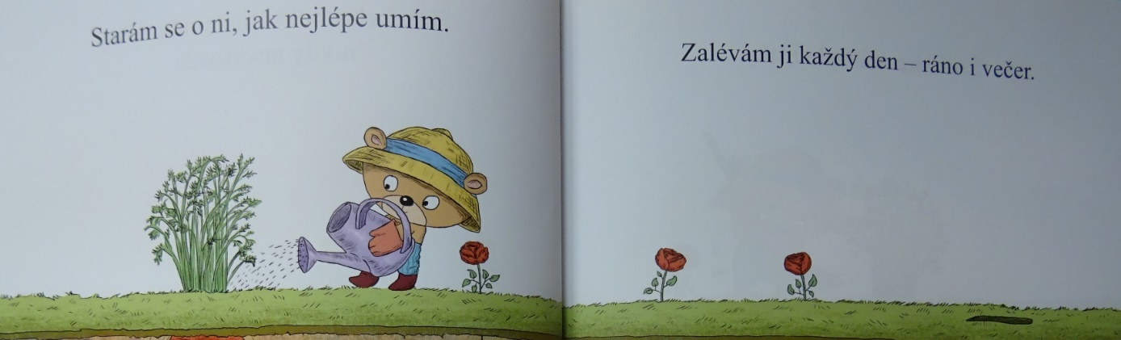
Vytiskneme si a zalaminujeme ilustrace z knihy – ale jen „horní část příběhu“ – tu, která ukazuje, jak medvídek pečuje o květinu v zahradě. Porovnáváme, v čem se naše výroky z předchozího brainstormingu lišily oproti knize – to, co máme shodné, odškrtáváme na tabuli. Diskutujeme společně nad tím, zda jsou medvídkovy činnosti správné, co nás nenapadlo a proč.
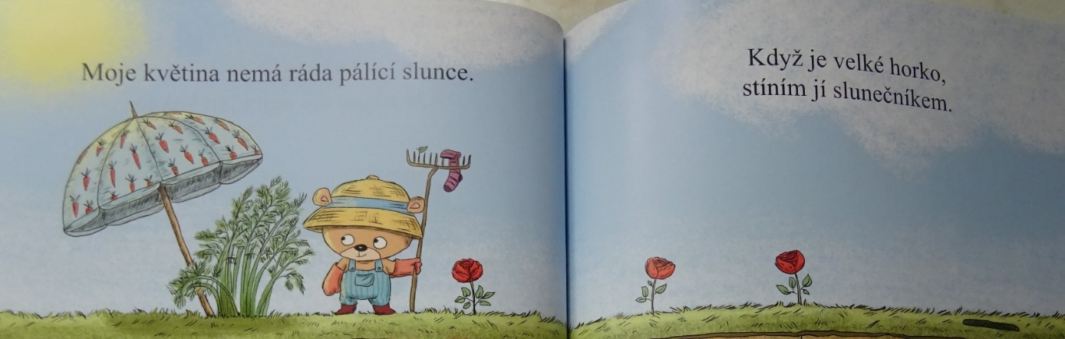
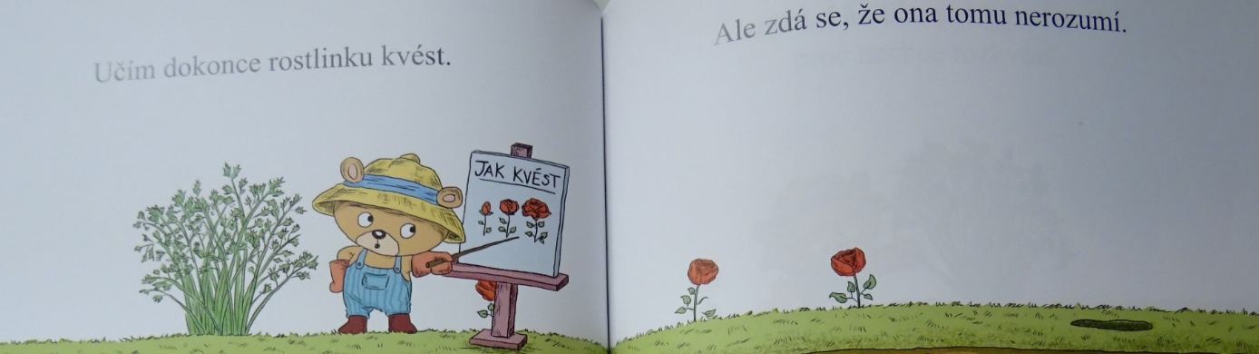
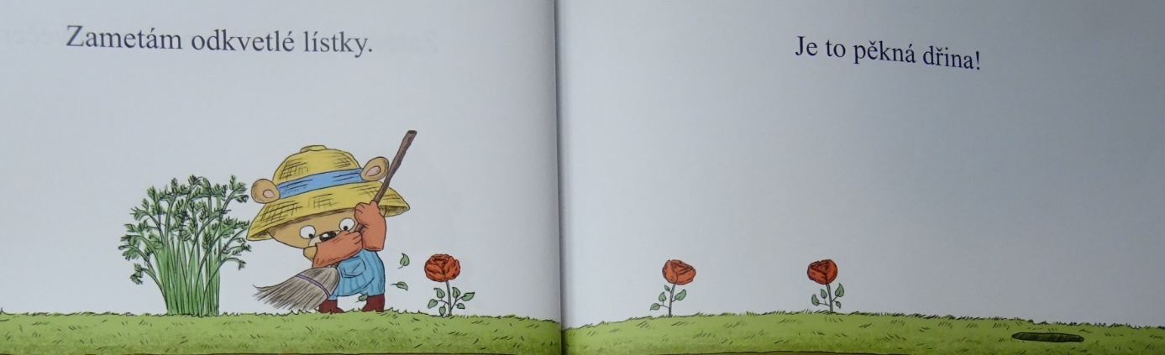
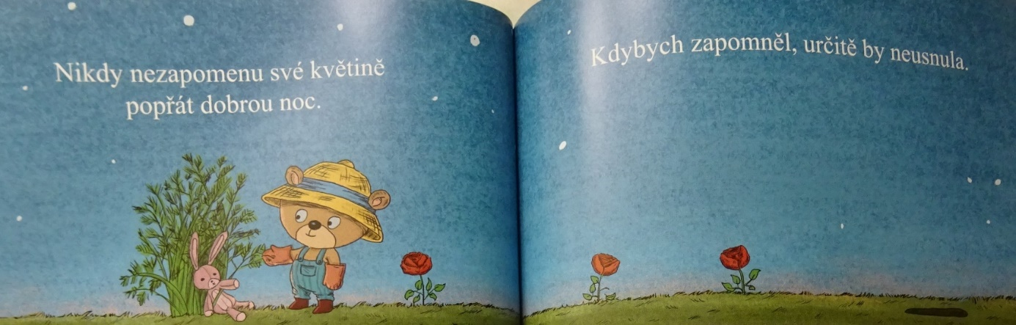

Obrázky 52, 53, 54, 55, 56, 57. Ilustrace z knihy Proč nekveteš? Fotoarchiv V. Laufkové
Nejprve se vracíme k našemu druhému brainstromingu – jak se máme starat o květinu. Na tabuli odškrtáváme či jinak vizualizujeme, na čem se s medvídkem shodujeme, co má medvídek odlišné. Diskutujeme o tom, proč tedy medvídkovi rostlina nekvete.
Následně dětem ukážeme obálku knihy:
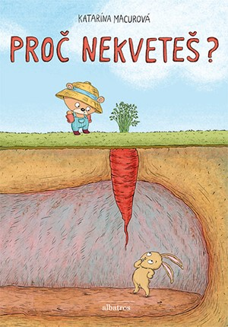
Obrázek 58 Obálka knihy Proč nekveteš?
S dětmi listujeme knihou a vyprávíme si druhý příběh, který se odehrává pod zemí. Zastavíme se u následující ilustrace – viz obrázek 59. A položíme jim otázku k předvídání/usuzování – Jak by celý příběh mohl dopadnout? 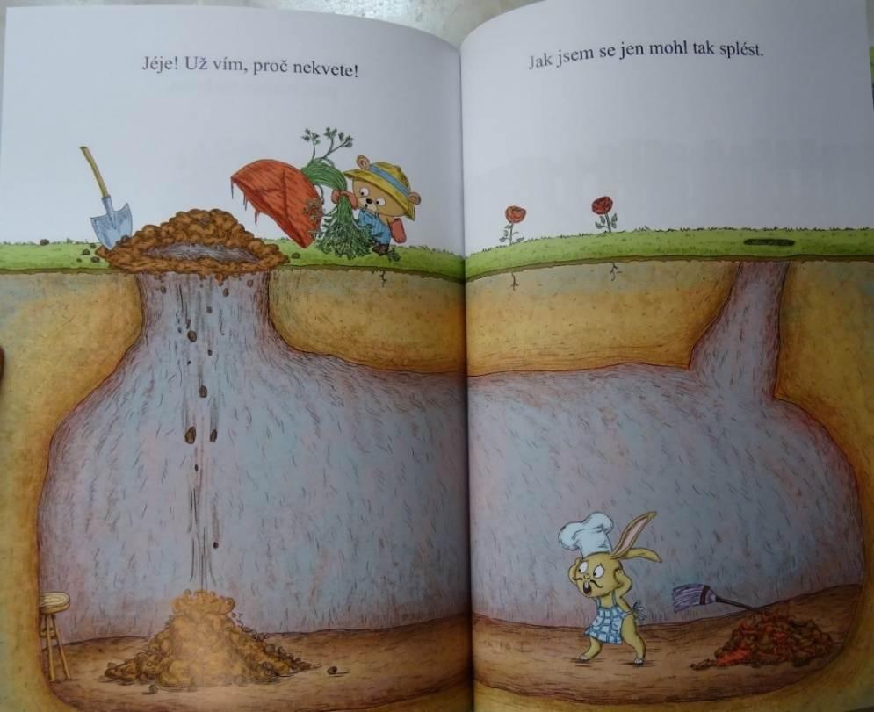
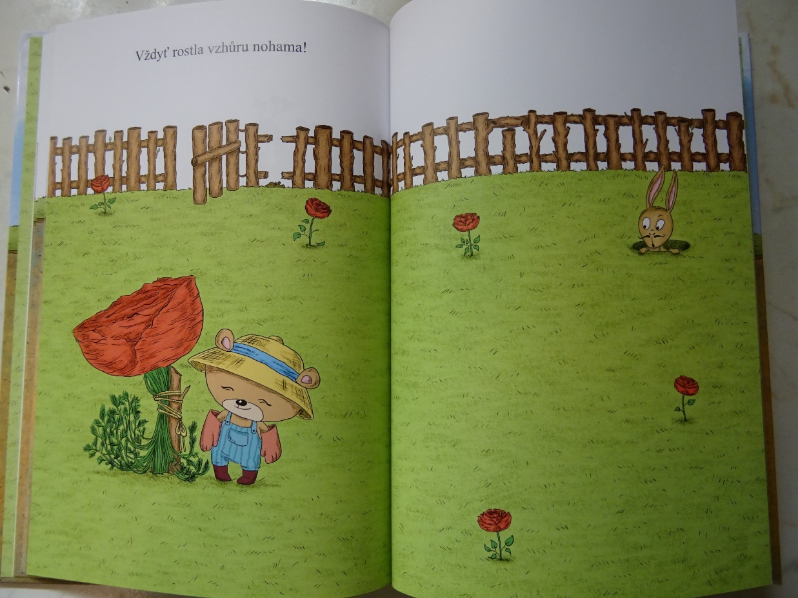
Obrázek 59 Předposlední strana knihy Proč nekveteš?

Obrázek 60 Poslední strana knihy Proč nekveteš?
3. Reflexe
V reflexi se vrátíme k otázce, jaké části má rostlina – viz úvodní branstorming –, a porovnáme mrkev z předchozí ilustrace s našimi úvodními kresbami – co mají společného, čím se liší? Co si z dnešní lekce odnášíme? Děti diskutují nad rozdíly mezi rostlinami, k čemu slouží jednotlivé části, jakou mají funkci. Je vhodné zapojit všechny smysly, uvést, že kořenová zelenina (rostlina) je pěstována pro své podzemní části, které jsou využívány jako potrava či krmivo. Dětem můžeme dát ochutnat například mrkev, připomenout petržel do polévky či křen (křenovou pomazánku). Po četbě knihy diskutujeme o tom, co potřebují k životu rostliny a co člověk (vizualizujeme dle potřeby), vracíme se ke knize, vycházíme ze svých zkušeností, v případě potřeby využíváme vhodnou encyklopedii.
4. Poznámky k realizaci
Děti ve volné hře z kostek samy zpracovávaly poučení z příběhu – vlevo roste tulipán a růže, vpravo kořenová zelenina – mrkev, ředkvička a řepa. Přes identifikaci těchto rozdílů došlo u dětí k porozumění příběhu a vtipné pointě. Samy si také vzpomněly na klasickou folklorní pohádku O veliké řepě, kterou během odpoledne dramatizovaly.
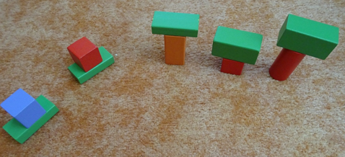
Obrázek 61 Volná hra dětí po četbě knihy Proč nekveteš? Fotoarchiv V. Laufkové
Ideálním vyústěním v následujících činnostech je zasazení rostliny a sledování jejího růstu.

Zdroj obrázku: https://www.albatrosmedia.cz/tituly/33297695/proc-nekvetes/, citováno 14. 7. 2020.

